Univerzitet u Beogradu

Fakultet organizacionih nauka

Laboratorija za elektronsko poslovanje



WEB APLIKACIJA ZA PRODAJU KUĆNIH LJUBIMACA

Seminarski rad iz Internet tehnologija

Studenti:   
  
Veljko Ćurčić 1039/20

Katarina Tanasković 0462/18

Ana Cvetkovič 0427/18

Beograd, februar 2022.

Sadržaj

2 Korisnički zahtev 3

3 Slučajevi korišćenja 4

3.1 Prijava korisnika na sistem 4

3.2 Registrovanje korisnika 5

3.3 Pregled postojećih rasa pasa 5

3.3.1 Pretraga rasa prema nazivu 7

3.3.2 Pretraga rasa prema ceni 7

3.4 Slanje e-maila 7

3.5 Dodavanje novog psa u bazu 7

3.6 Pretraživanje psa po rasi iz baze 8

3.7 Izmena oglasa 9

3.8 Brisanje oglasa 9

3.9 Promena statusa oglasa 10

3.10 Kontaktiranje administrator 10

3.11 Slanje poruke preko forme 10

3.12 Pregled korisnika 11

4 Model podataka 11

5 Opis tehnologija korišćenih u aplikaciji 12

5.1 HTML 12

5.2 CSS 12

5.3 PHP 13

5.4 AJAX (Asynchronous JavaScript And XML) 14

5.5 JSON 14

5.6 JavaScript 14

5.7 JQuery 15

6 Korisničko uputstvo 15

6.1 Klijent 15

6.2 Administrator 16

7 Kodovi 18

# Korisnički zahtev

Web aplikacija je projektovana da zadovolji potrebe prodavaca i kupaca kućnih ljubimaca. Sistem radi sa više vrsta korisnika: za klijente (subscriberi) i za administratorski deo. . Ono što je neophodno da se omogući jeste prijava i odjava korisnika, kako bi mogli da iskoriste sve mogućnosti koje im sistem omogućava. Kupcima treba obezbediti prijavu pomoću korisničkog imena i lozinke, a ukoliko ne poseduje nalog obezbediti da može da se registruje putem forme. Administratori sistema imaju pristup funkcionalnostima za dodavanje novih oglasa, kao i za brisanje, izmenu, objavljivanje postojećih oglasa. Za njega je takođe neophodno da se kreira mogućnost logovanja, pomoću username-a i lozinke.

Slučajevi korišćenja:

1. Prijava korisnika na sistem

2. Registrovanje korisnika

3. Pregled postojećih rasa pasa

3.1. Pregled po nazivu rase

3.2. Pregled po ceni

4. Slanje e-maila

5. Dodavanje novog psa u bazu

6. Pretraživanje psa po rasi iz baze

7. Izmena oglasa

8. Brisanje oglasa

9. Promena statusa oglasa

10. Kontaktiranje administratora

11. Slanje poruke preko forme

12. Pregled korisnika

# Slučajevi korišćenja

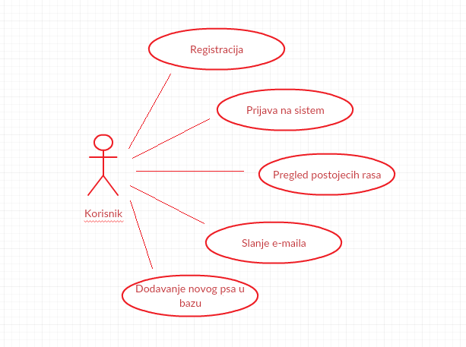

Slika 1: Dijagram slučajeva korišćenja za korisnike

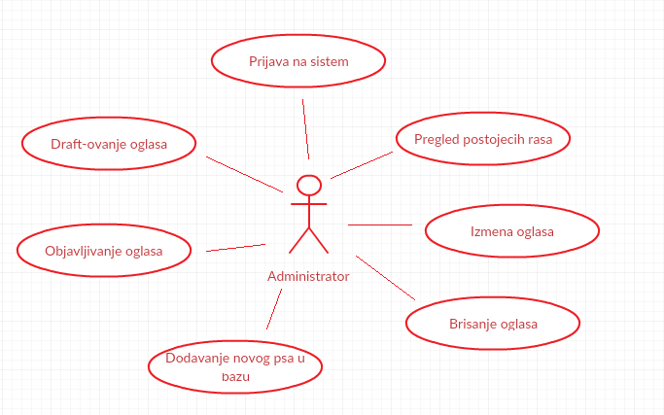

Slika 2: Dijagram slučajeva korišćenja za administratore

## Prijava korisnika na sistem

…

## Registrovanje korisnika

...

## Pregled postojećih rasa pasa

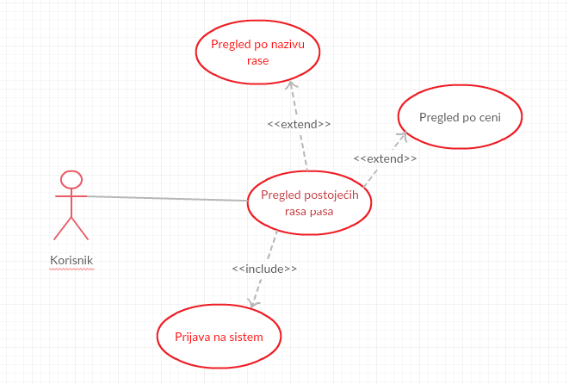

Slika 4: Slučaj korišćenja – Pregled postojećih rasa pasa

**Slučaj korišćenja – Pregled postojećih rasa pasa**

***Naziv SK:*** Pregled postojećih rasa pasa

***Aktori SK:*** Korisnik

***Učesnici SK:*** Korisnik i sistem

***Preduslov:*** Sistem je pokrenut.

***Osnovni scenario:***

1. Korisnik se prijavljuje na sistem - slučaj korišćenja 1. Prijava na sistem
2. Korisnik saopštava sistemu da želi da pokrene unos rase psa. (APSO)
3. Sistem prikazuje polje za unos rase psa. (IA)
4. Korisnik unosi podatke o rasi psa i bira način sortiranja.
5. Korisnik u službi predaje podatke sistemu. (APSO)
6. Sistem obaveštava korisnika da je prikaz uspešno obavljen (IA).
7. Sistem prikazuje dostupne pse unite rase. (IA).

***Alternativni scenario:***

3.1 Sistem saopštava korisniku da uslov unosa nije ispunjen. (IA)

6.1 Sistem saopštava korisniku da unos nije uspešno izvršen. (IA)

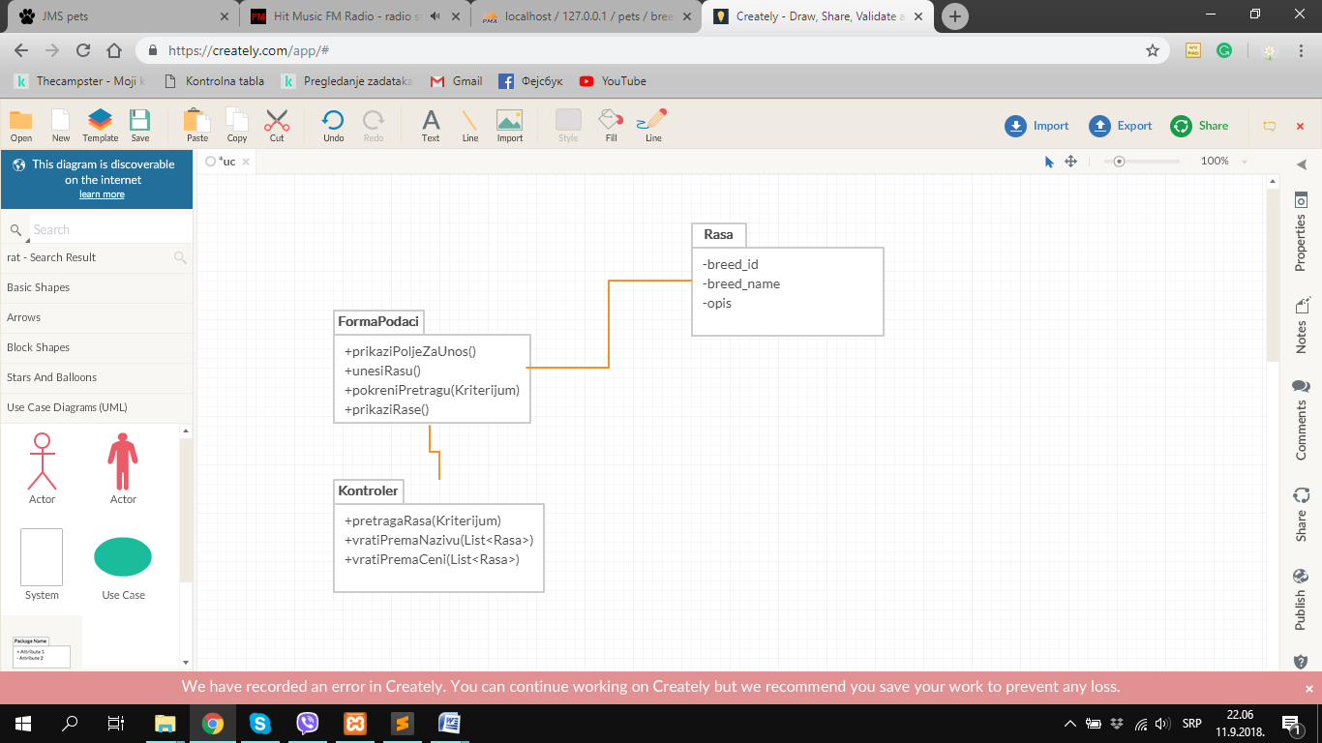

Slika 5: Dijagram klasa – pregled postojećih rasa pasa

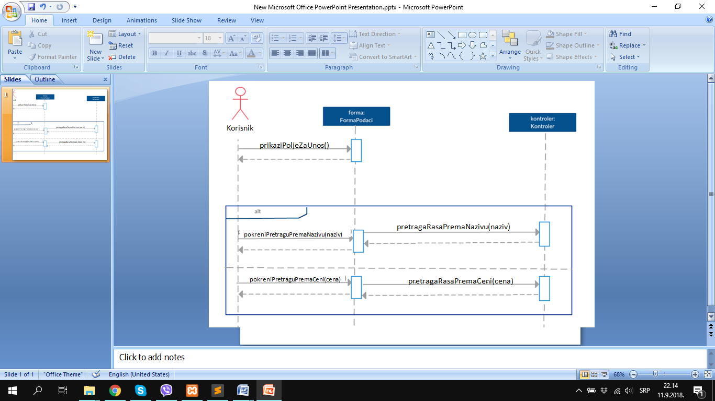

Slika 6: Dijagram sekvence – pregled postojećih rasa

### Pretraga rasa prema nazivu

…

### Pretraga rasa prema ceni

...

## Slanje e-maila

...

## Dodavanje novog psa u bazu

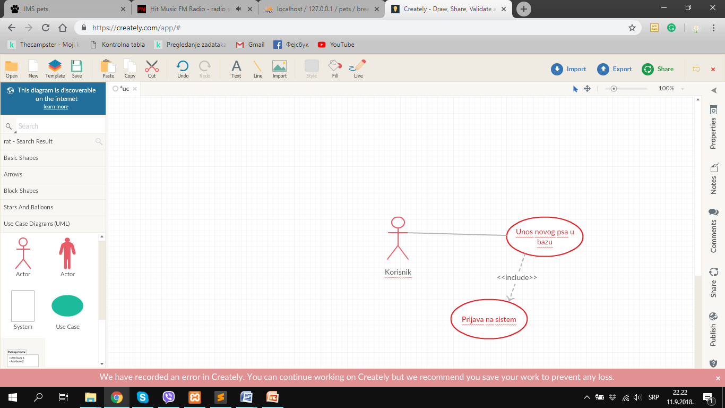

Slika 7- Slučaj korišćenja – Dodavanje novog psa u bazu

1. Korisnik se prijavljuje na sistem.
2. Korisnik saopštava sistemu da želi da pokrene unos novog psa u bazu. (APSO)
3. Sistem prikazuje formu za unos podatakao o psu. (IA)
4. Korisnik saopštava sistemu da želi da pokrene proveru zadovoljenja uslova za unos psa. (APSO)
5. Sistem obaveštava korisnika da su uslovi zadovoljeni. (IA)
6. Korisnik unosi podatke u sistem o psu.
7. Korisnik predaje podatke sistemu. (APSO)
8. Sistem obaveštava korisnika da je novi pas uspešno dodat. (IA).

***Alternativni scenario:***

5.1 Sistem saopštava korisniku da uslovi za unos novog psa nisu ispunjeni. (IA)

8.1 Sistem saopštava korisniku da novi pas nije uspešno dodat. (IA)

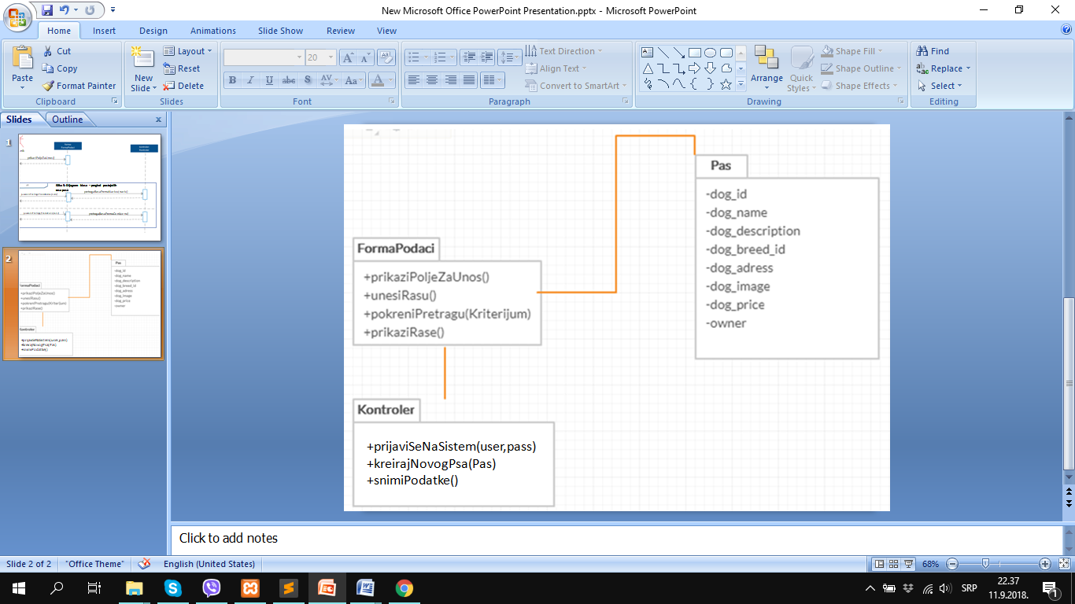

Slika 8: Dijagram klasa – Dodavanje novog psa u bazu

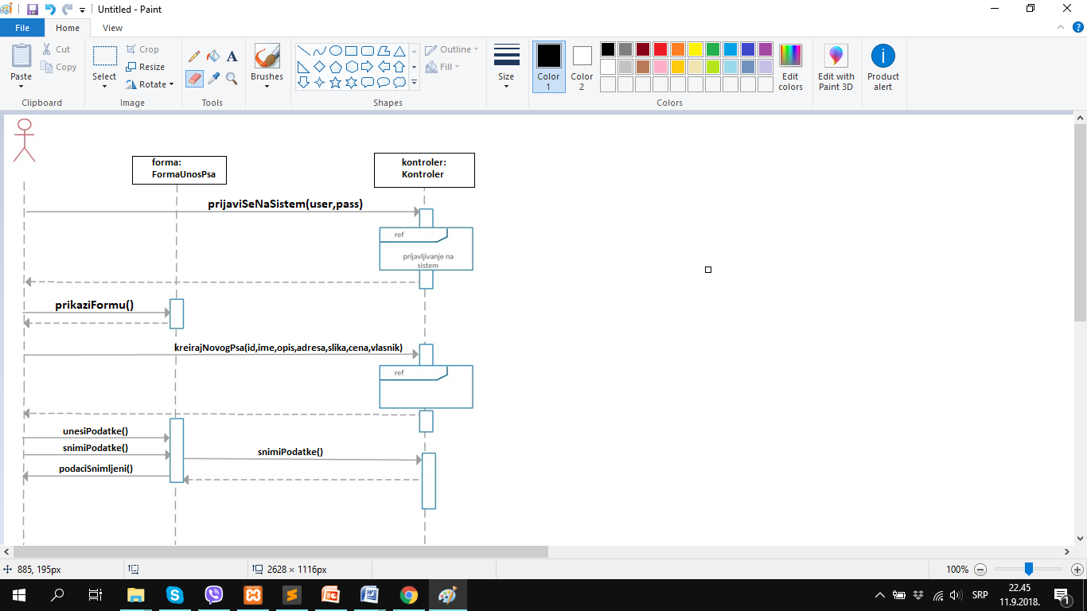

Slika 9: Dijagram sekvence – Dodavanje novog psa u bazu

## Pretraživanje psa po rasi iz baze

...

## Izmena oglasa

…

## Brisanje oglasa

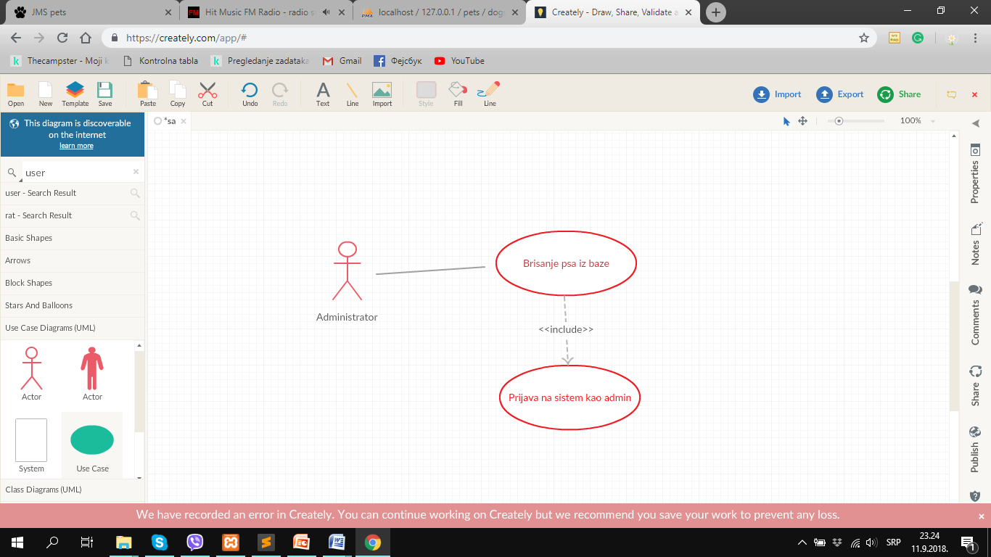

Slika 10: Dijagram klasa – Brisanje oglasa

1. Administrator poziva sistem da učita psa. (APSO)
2. Sistem prikazuje administrator psa. (IA)
3. Administrator poziva sistem da obriše psa.(APSO)
4. Sistem prikazuje administrator poruku da je obrisao psa. (IA)

***Alternativni scenario:***

4.1. Ukoliko sistem ne može da prikaže psa, on prikazuje administratoru poruku „Sistem ne može da prikaže kurs“. (IA)

6.1. Ukoliko sistem ne može da zapamti podatke o psu, on prikazuje administratoru poruku „Sistem ne može da zapamti psa“. (IA)

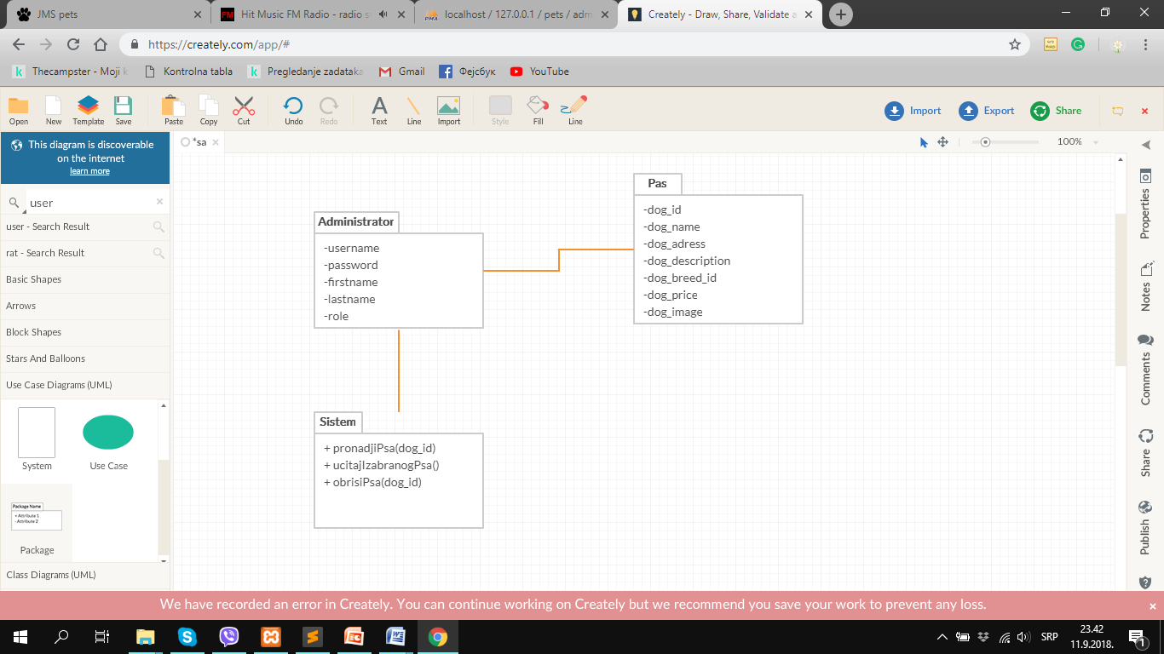

Slika 11: Dijagram klasa – Brisanje oglasa

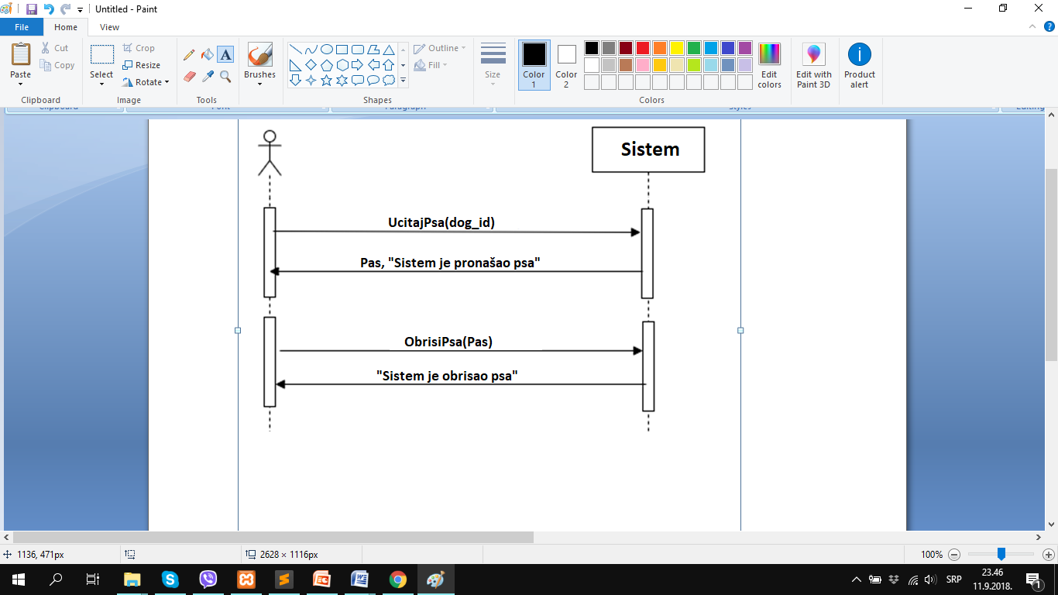

Slika 12: Dijagram sekvence – Brisanje oglasa

## Promena statusa oglasa

…

## Kontaktiranje administrator

…

## Slanje poruke preko forme

…

## Pregled korisnika

…

# Model podataka

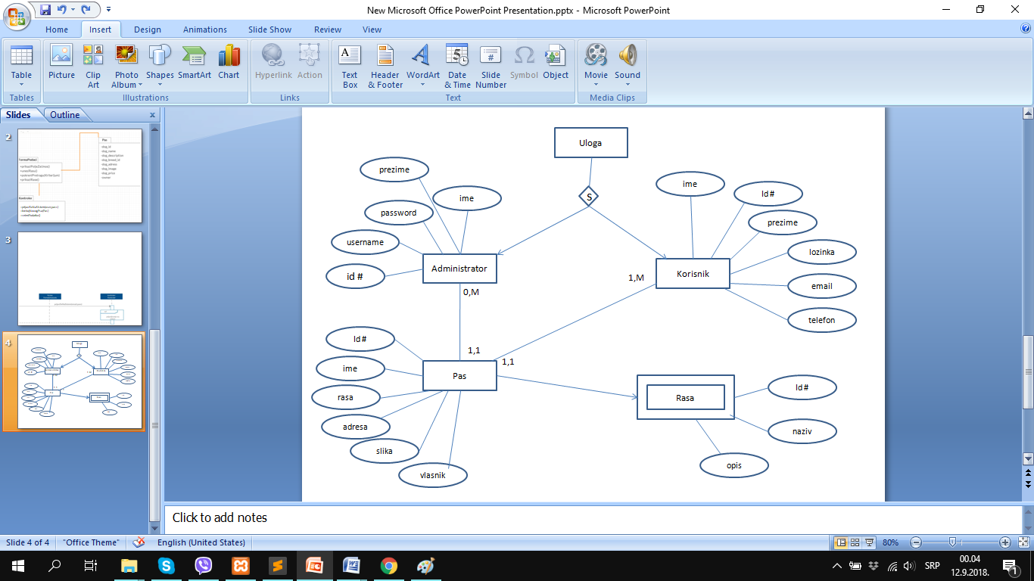

Slika 12: Model podataka (PMOV)

# Opis tehnologija korišćenih u aplikaciji

U seminarskom radu su korišćene sledeće tehnologije:

* PHP
* CSS
* HTML
* AJAX
* JSON
* Jquery
* JavaScript
* XML

## HTML

HyperText Markup Language, je standarizovani jezik koji se koristi pri strukturiranju tekstova, medija i ugrađenih objekata u web stranice i elektronsku poštu. HTML jezik je sačinjen od običnog teksta i tagova. Iako se HTML znakovi (tags) često nazivaju kodom, tehnički HTML nije kod jer računarski kod su instrukcije koje od računara traže da izvrši određenu operaciju. Svrha HTML znakova je da se se struktura dokumenta "označi" tako da bi korisnikov agent (user agent), tj. internet pretraživač mogao da prepozna strukturu dokumenta i ispravno je prikaže u prozoru internet pretraževača kojeg korisnik koristi.

Svaki HTML dokument mora početi tagom <html> i završiti se tagom </html>. HTML dokument sadrži uobičajeno tri različita dela, head,footer i body.

HTML5 je jezik koji se koristi za strukturiranje i prezentovanje sadržaja za World Wide Web i predstavlja osnovnu tehnologiju Interneta. HTML5 je peta revizija HTML standarda koja se i dalje dopunjuje i razvija. Osnovni ciljevi razvijanja ove poslednje verzije HTML-a su poboljšanje jezika sa podrškom za multimedije koji će biti razumljiv za ljude, ali isto tako i za kompjutere i uređaje .

A što se tiče HTML tagova, oni se prvenstveno koriste da bi se internet pretraživaču jasno dalo do znanja na koji način konkretni sadržaji treba da budu vidljivi. Obično se ovi tagovi postavljaju na samom početku i na kraju određenog dokumenta, a prikazuju se između ova dva simbola < >. A između ta dva taga se, naravno nalazi kako sadržina određene stranice, to jest dokumenta, tako i svi ostali tagovi koje on sadrži. Karakteristika ovih tagova jeste da ne razlikuju velika i mala slova, to jest da nisu na njih osetljivi, a kao što je to slučaj kod, recimo URL - a. Oznaka za zaglavlje je takozvani tag head, a taj deo se svakako neće prikazivati korisniku na ekranu, već se prvenstveno koristi kako bi precizno bile definisane osobine određenog dokumenta.

## CSS

Tri osnovne karakteristike CSS jezika su mogućnost za definisanje klasa za izgled, boje i fontova. Ovi elementi omogućavaju pristupačniji i fleksibilniji sadržaj kao i kontrolu web dizajnera nad određenom grupom HTML elemenata u sadržaju.

CSS3 je najnoviji standard CSS-a. CSS3 specifikacija je i dalje u razvoju od strane W3C organizacije. Većina css3 svojstava je implementirana u modernim web pretraživačima.

CSS kod se u najvećem broju slučajeva nalazi u posebnom dokumentu koji se potom uključuje gde je potrebno. Ovo je ujedno i najbolja metoda rada sa CSS-om. Takođe, moguće je koristiti i CSS direktno u dokumentu čiji se dizajn menja. Ovo se može uraditi u zaglavlju dokumenta, ili u tagu elementa na čiji se izgled utiče.

## PHP

PHP je open source jezik koji se koristi za razvoj server-side aplikacija, kao i dinamičkog Web sadržaja. PHP dozvoljava interakciju sa velikim brojem relacionih baza podataka kao što su MySQL, Oracle, IBM D2, Microsoft SQL Server, PostgreSQL i SQLite. PHP radi na većini operativnih sistema današnjice, kao što su UNIX, Linux, Windows i Mac OS i može da interaguje sa većinom Web servera.

PHP je serverski jezik koji je postao popularan toga što je:

* Veoma jednostavan i tolerantan jezik. Promenljive mogu biti bilo šta i možete ih napraviti kad god Vam je to potrebno.
* Deo je besplatnog LAMP paketa (Linux,Apache,MySQL,PHP) i tako dostupan na bilo kom serveru koji možete iznajmiti na webu.
* Nije potreban poseban alat ili okruženje za rad. Sve što treba da uradite je da napravite fajl sa ekstenzijom .php, pomešate PHP sa HTML-om i stavite na server.Neke od osnovnih odrednica PHP – a su:

PHP je akronim za Hypertext Preprocessor, i php skripte se izvršavaju na serveru.

Pored svega pomenutog, ono što najviše izdvaja PHP jeste njegova velika I aktivna razvojna zajednica. Preko 20 miliona veb sajtova koristi PHP. Gledajući prema popularnosti, PHP uvek zauzima vrh u TOP 10 listama svih programskih i skriptnih jezika., dok je konstantno u TOP 3 vezanih za veb razvoj.

Kako funkcioniše PHP programski jezik?

* Kada ukucate URL (web adresu) u svoj web pretraživač, u pozadini se događa čitav proces pre nego što vam pretraživač vrati nazad HTML rezultat (zajedno sa PHP-om). Odvija se sledeći proces:
* Pretraživač će poslati zahtev serveru da pronađe željenu stranicu.
* Željena stranica će biti locirana na hard-disku koji se nalazi na serveru, koji hostuje taj web-sajt.
* Pošto ima nastavak .php, server će procesuirati celokupan php kod na koji nailazi u toj datoteci.
* Tokom procesiranja PHP programski jezik će možda zatražiti da se nešto izvuče iz baze podataka (SQL, MySQL), nešto ubaci u nju, osveže neki podaci…
* Na kraju, nakon što je ceo PHP kod izvršen, nazad se šalje HTML rezultat (naravno, nastavak je .php, ali mi taj procesuirani php ne vidimo u page source-u stranice) koji vidimo na našem veb pretraživaču.

## AJAX (Asynchronous JavaScript And XML)

AJAX je skraćenica od “Asynchronous JavaScript and XML”,predstavlja grupu tehnologija namenjenu za dinamičko kreiranje Web stranica. Korišćenjem AJAX-a poboljšavamo kvalitet interkativnosti sa korisnikom, uz želju da što više liči na desktop aplikacije (prema brzini interakcije). Ideja na kojoj se zasniva Ajax jeste da se stranica na kojoj se odvija Web aplikacija učita samo jednom, a da se svaka dalja komunikacija sa serverom izvršava asinhrono bez blokiranja interfejsa i bez ponovnog učitavanja čitave stranice. Asinhrono ponašanje podrazumeva da nakon interakcije korisnika sa interfejsom, zahtev ka serveru prihvata JavaScript i XMLHttpRequest objekat, koji u pozadini šalje zahteve serveru a prikazujući rezultate kada budu raspoloživi, dok korisnik u međuvremenu može da nastavi sa radom.

## JSON

JSON je skracenica od JavaScript Object Notation. Ekstenzija datoteke s podacima u JSON-ovom formatu je .json, dok je meta oznaka (MIME format) application/json. Struktura može biti organizovana u vidu:

* Zbirke parova (ime / vrednost)

Na raznim jezicima, to je realizovano kao objekat, zapis, struktura, rečnik, heš tabela, lista sa ključevima ili asocijativni niz. Ova struktura se obeleažva sa { } vitičastim zagradama, a podaci u obliku ime/vrednost su odvojeni sa  
zarezom.

* Niza (uređena lista vrednosti)

Niz se obeležava sa **[ ]** uglastim zagradama, a članovi niza u odvojeni zarezom.Na sledećem primeru je JSON-ova reprezentacija objekta koji opisuje osobu. Objekat ima polja ime i prezime predstavljena pomoću string-a, broj za godinu, objekat koji prikazuje adresu te osobe i niz objekata sa brojevima telefona.

## JavaScript

JavaScript je objektno zasnovan skriptni jezik. Uključujemo ga u web stranicu da bi je učinili dinamičnijom. HTML (osnovni kod web stranica) se koristi samo za oblikovanje i uređivanje elemenata stranice (tekst, forme, linkove i tabele), ali nema šanse da diktiramo kako će se ti elementi ponašati.Kombinovan sa HTML-om i CSS-om JavaScript čini DHTML (Dinamic HTML).

Objektno je zasnovan jer programer ne definiše samo tip podataka, nego i vrstu operacija (funkcija) koje se mogu primjeniti na strukture podataka. Skriptni je jezik jer se sastoji od serije komandi koje se očitavaju u interpreteru (program prevodioc), a da se predhodno ne kompajlira sadržaj.Sam po sebi, HTML dozvoljava posetocu da pošalje podatke ka serveru na obradu. Nažalost ako ti podaci nisu validni ceo proces se mora ponoviti sve dok se ne unesu validni podaci. Ovo je jedan od osnovnih razloga nastanka JavaScript-a koji proverava verodostojnost podataka na klijentovom pregledniku (browser-u) i tako olakšava posao na web-u.

## JQuery

jQuiery je biblioteka koja pruža bržu i lakšu gradnju web stranica pisanih u java skripti, i web aplikacija. Sa jQuery-jem možete uz pomoć samo jedne linije sa kodom da postignete isto što biste postigli sa 10-20 linija regularnog Java Script koda. jQuiery je i sam pisan u JavaScripti i nalazi se u obliku jednog .js fajla kojeg linkujete sa svoje web stranice. jQuiery biblioteka dolazi u 2 oblika:

1. nekompresovani .js fajl – prost za čitanje i modifikaciju, ali ima oko 160kb veličine.

2. smanjeni .js fajl – svi komentari, bele površine i drugi nepotrebni karakteri su uklonjeni iz fajla, čime je celokupna biblioteka smanjena na 23kb.  Iako ga nije najlakše pročitati, ovo je verzija koda koju Vi želite da bude postavljen na Vaš sajt jer je mnogo jednostavnije posetiocima da učitaju stranicu.

# Korisničko uputstvo

## Klijent

Za klijenta se nudi mogućnost da se prijavi i postavi oglas za prodaju kućnih ljubimaca. Takođe, on može da pretrežuje aktuelne oglase ukoliko je zainteresovan za kupovinu. Ono što je najpre potrebno jeste da korisnik ode na stranicu Registracija, gde se nalazi forma koju je potrebno da popuni kako bi kasnije mogao da se uloguje I vidi sadržaj koji je dostupan samo registrovanim korisnicima. U nastavku korisnik može da pretražuje aktuelne oglase.

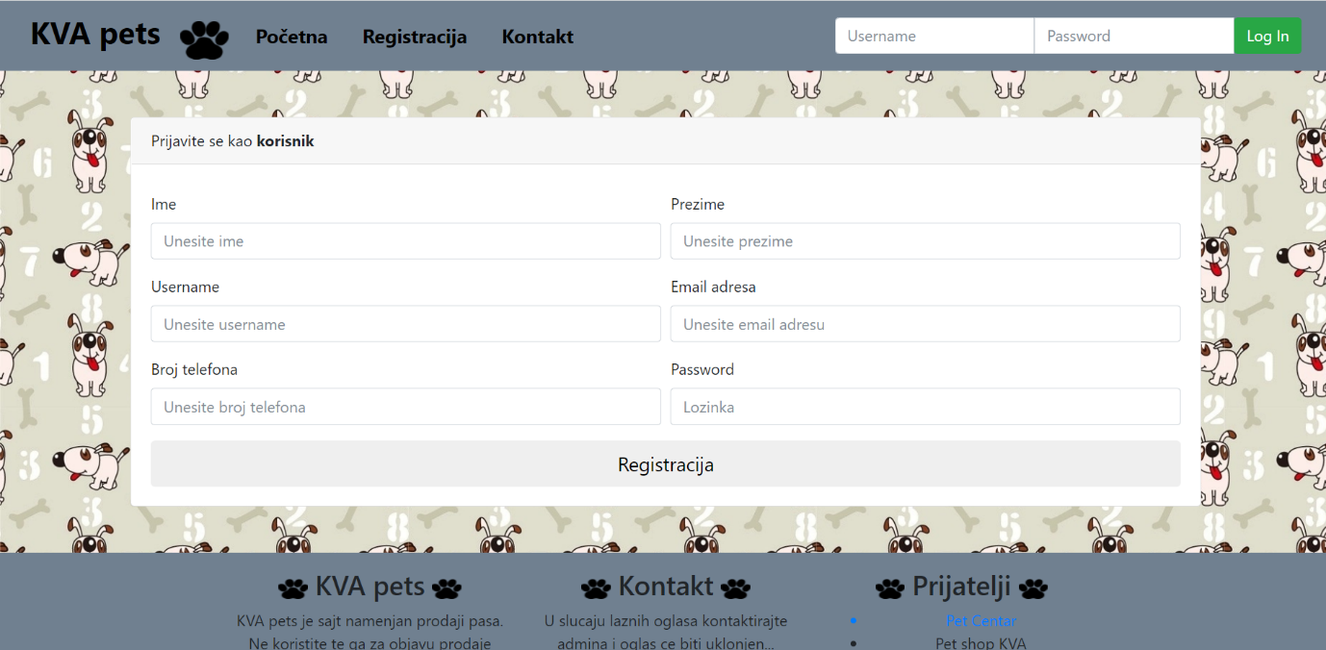

Slika 13. Forma za registraciju korisnika

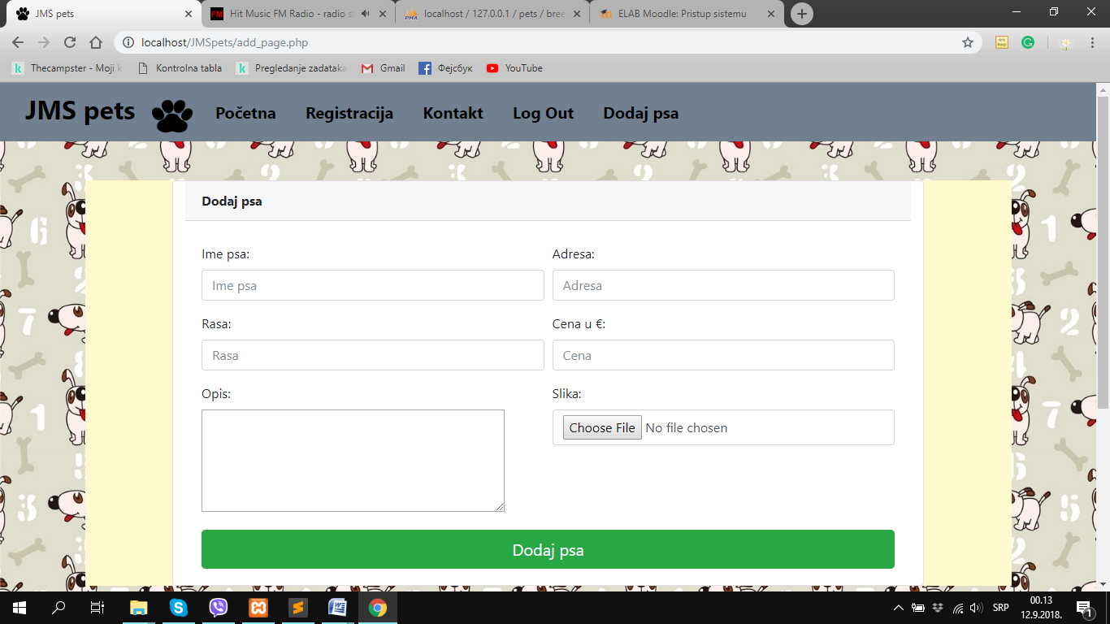

Slika 14. Forma za unos novog psa koju obavljaju samo registrovani korisnici

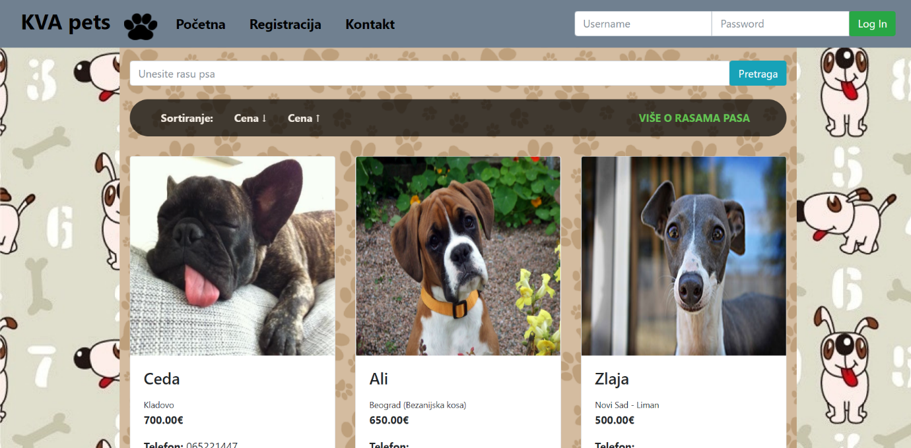

Slika 15. Sadržaj dostupan i neregistrovanim korisnicima

## Administrator

Prijavljuje se preko iste forme za logovanje kao i korisnici, uz određene podatke za pristup koji su zadati direktno u bazi. Takođe može da unosi oglas, ali ima I funkciju da: menja, briše, objavljuje ili privremeno uklanja oglase.

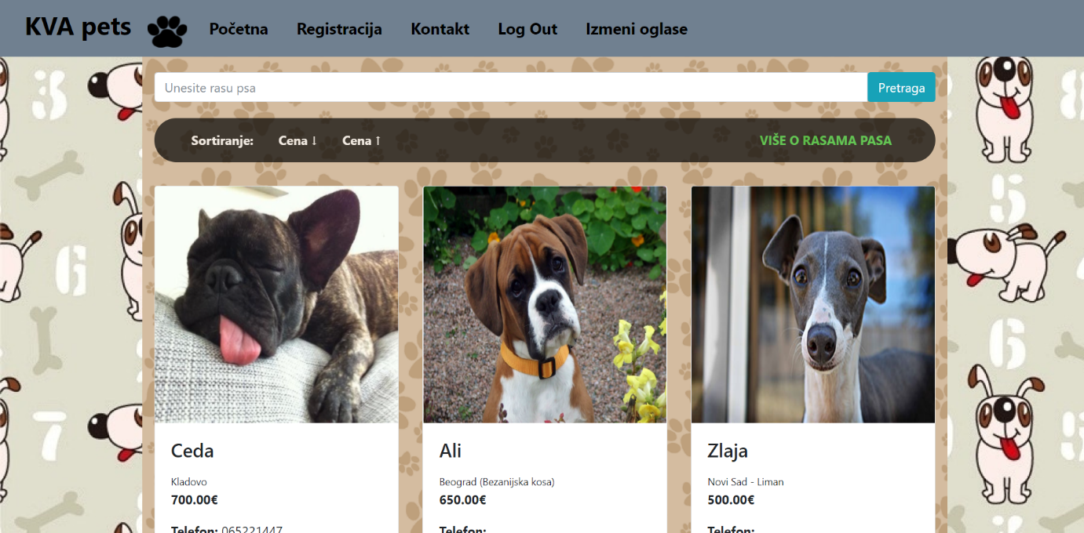

Slika 16. Prikaz adminovog dela

Administrator takođe može da unese novi odglas, a iznad cele forme ispisuje se ime administrator koji vrši izmene na stranici.

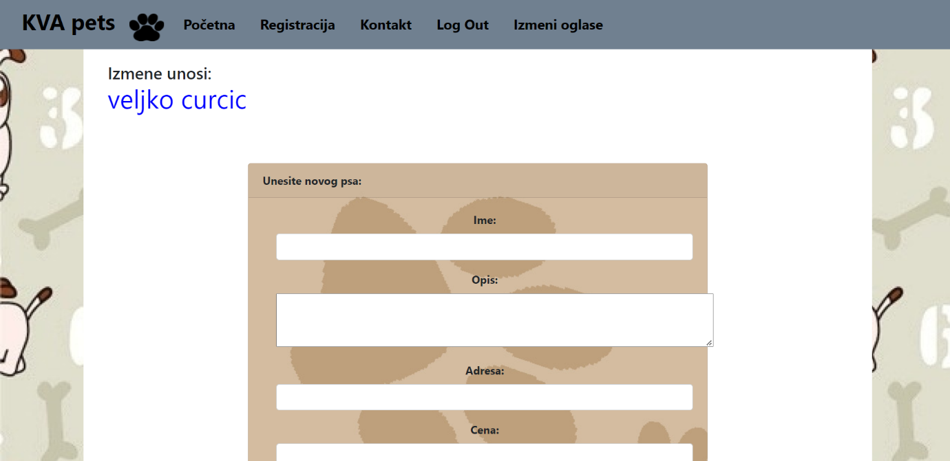

Slika 17. Unos novog oglasa sa identifikacijom administratora

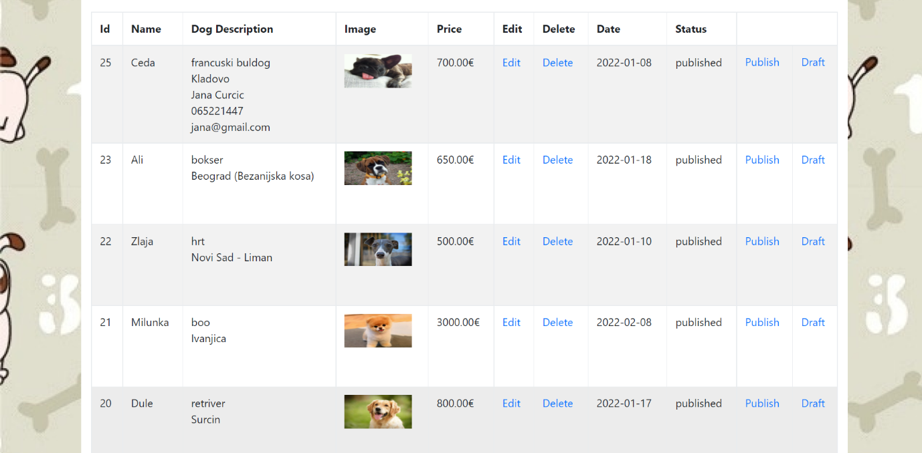

Slika 18. Izmena postojećih oglasa

# Kodovi

**Povezivanje na bazu:**

|  |
| --- |
| <?php  class Database {  private static $db = NULL;  public function __construct() {  }  public static function getInstance() {  if (static::$db == NULL) {  static::$db = mysqli_connect('localhost','root','','pets');  }  return static::$db;  }  }  $connection = Database::getInstance();  if(!$connection){    die(mysqli_error($connection));  }  ?> |

**AJAX**

**recnik.php**

|  |
| --- |
| <?php include "includes/header.php" ?>  <?php include "includes/navigation.php" ?>    <meta http-equiv="Content-Type" content="text/html; charset=utf-8" /> <!-- za srpska slova -->  <script src="sugerisi.js" type="text/javascript"></script>  <script src="pronadjinaziv.js" type="text/javascript"></script>  <script type="text/javascript">  function place(ele){  document.getElementById('txt').value = ele.innerHTML;  document.getElementById("livesearch").style.display = "none";  }  </script>    <style type="text/css">  #livesearch{  text-align: center;  width: 800px;  display: none;  color: black;  font-size: 20px;  margin-left: 240px;  padding-top: 38px;  background-color: #ffe6ff;  }  #txt{  text-align: center;  border: solid #A5ACB2;  margin:5px;  width: 400px;  font-size: 20px;  border-radius: 12px;  background-color: #ffe6ff;  }  #sub {  text-align: center;  width: 200px;  height: 48px;  background-color: #ffe6ff;  border-radius: 12px;  font-size: 27px;  }    </style>  </head>  <body onload="document.getElementById('txt').focus()">      <h1 align="center" style="text-align:center; margin-top: 80px; background-color: #e0e0d1;">Unesite rasu o kojoj želite da saznate više: </h1>    <form style="text-align:center; margin-top: 60px;">  <input type="text" id="txt" size="32" onkeyup="sugestija(this.value)">  <input type="button" id="sub" name="unos" value="Pronađi" onclick="PrikaziRec(document.getElementById('txt').value)" >  <div id="livesearch"></div>  </form>    <?php include "includes/footer.php" ?> |

**sugerisi.js**

|  |
| --- |
| var xmlHttp;  function sugestija(breed_name){  if (breed_name.length==0){  document.getElementById("livesearch").innerHTML="";  return;  }  xmlHttp=GetXmlHttpObject()  if (xmlHttp==null){  alert ("Browser does not support HTTP Request");  return;  }    var url="suggest.php";  url=url+"?unos="+breed_name;  url=url+"&sid="+Math.random();  xmlHttp.onreadystatechange=stateChanged;  xmlHttp.open("GET",url,true);  xmlHttp.send(null);  }  function stateChanged(){  if (xmlHttp.readyState==4){  document.getElementById("livesearch").innerHTML=xmlHttp.responseText;  document.getElementById("livesearch").style.border="1px solid";  document.getElementById("livesearch").style.display="block";  }  }  function GetXmlHttpObject(){  var xmlHttp=null;  try {  // Firefox, Opera 8.0+, Safari  xmlHttp=new XMLHttpRequest(); //updateovanje strane bez reloadovanja strane  } catch (e) {  //Internet Explorer  try {  xmlHttp=new ActiveXObject("Msxml2.XMLHTTP");  } catch (e) {  xmlHttp=new ActiveXObject("Microsoft.XMLHTTP");  }  }  return xmlHttp;  } |

**pronadjinaziv.js**

|  |
| --- |
| var xmlHttp;  function PrikaziRec(breed_name){  xmlHttp=GetXmlHttpObject();  if (xmlHttp==null){  alert ("Pretrazivac ne podrzava HTTP zahtev!")  return  }    var url="pronadjiponazivu.php";  url=url+"?breed_name="+breed_name;  url=url+"&sid="+Math.random();  xmlHttp.onreadystatechange=stateChanged;  xmlHttp.open("GET",url,true);  xmlHttp.send(null);  }  function stateChanged(){  if (xmlHttp.readyState==4){  document.getElementById("livesearch").innerHTML=xmlHttp.responseText;  document.getElementById("livesearch").style.display="block";  document.getElementById("livesearch").style.border="0px solid";  }  }  function GetXmlHttpObject(){  var xmlHttp=null;  try {  // Firefox, Opera 8.0+, Safari  xmlHttp=new XMLHttpRequest();  } catch (e) {  //Internet Explorer  try {  xmlHttp=new ActiveXObject("Msxml2.XMLHTTP");  } catch (e) {  xmlHttp=new ActiveXObject("Microsoft.XMLHTTP");  }  }  return xmlHttp;  } |

**pronadjiponazivu.php**

|  |
| --- |
| <?php  if (!isset ($_GET["breed_name"])){  echo "Parametar REC nije prosleđen!";  } else {  $pomocna=$_GET["breed_name"];  include "includes/db.php";  $sql="SELECT * FROM breeds WHERE breed_name='".$pomocna."'";  $rezultat = $connection->query($sql);  /*echo "<table border='0'>  <tr>  <td></td>  <td></td>  </tr>";*/  while($red = $rezultat->fetch_object()){  // echo "<tr>";  echo $red->breed_name ;  echo "<br>";  echo "<br>";  echo $red->opis ;  // echo "</tr>";  }  echo "</table>";  $connection->close();  }  ?> |